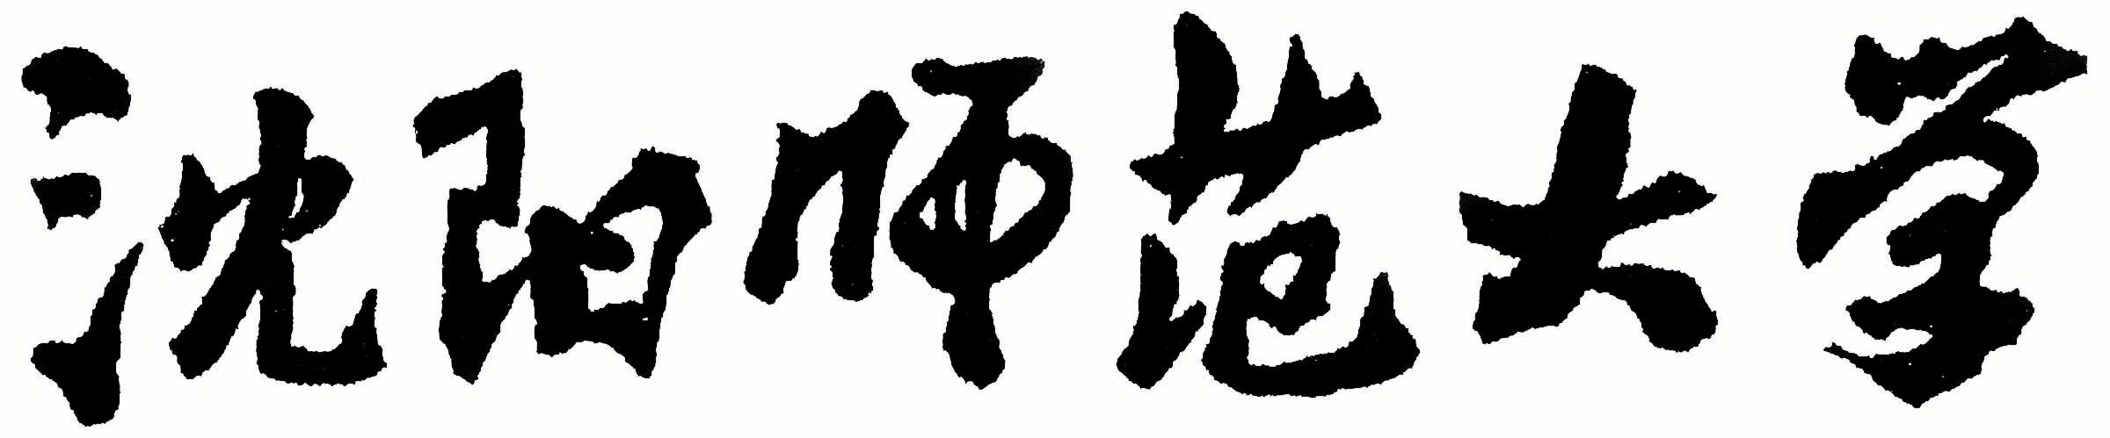

2022年全国硕士研究生招生考试大纲

科目代码：842
科目名称：中国现当代文学
适用专业：中国现当代文学
制订单位：沈阳师范大学
修订日期：2021年9月

《中国现当代文学》考试大纲

一、考试目标
本科目考试是全日制中国现当代文学专业硕士学位研究生入学资格考试的专业基础课程考核，旨在考察考生在中国现当代文学方面的文学史基础、理论素养、思考和阐发问题的能力以及文字表达能力等。本科目考试的成绩，与其他三门（政治、外语、文学概论）的考试成绩合计总分。
二、考试要求
本科目考试要求考生比较全面、系统地掌握中国现当代文学史的基本知识，了解中国现当代文学作家作品、流派、文学现象、文艺问题、研究动态等基本知识。要求考生具备较强的综合分析文学问题、关注文学研究动态的能力。要求具备良好的文学鉴赏、解读能力以及较强的逻辑思辨文字表达能力。
三、考试基本内容
上编 中国现代文学史
（一）现代文学思潮
掌握文学革命发生的背景和意义，较系统的了解新文学如何受外来文学思潮的影响，各种文学社团的兴起，如何推进了新文学创作和理论建设。了解30年代的文学思潮、文艺运动发展的基本线索、时代特征及其得失，把握本时期文学创作的潮流与趋向。掌握40年代国统区文艺发展的概况，文学论争情况。掌握延安文艺座谈会召开的背景，《讲话》的主要内容。
（二）现代小说史
了解二十年代的小说创作的情况，了解具有时代特征的审美倾向与创作潮流。了解三十年代小说创作概况及小说风格特征的多样性，掌握东北作家群、左翼小说、新感觉派小说等群体及代表者的艺术追求与风格。了解四十年代抗战题材、社会剖析和世情讽刺、文化分析、人生探索小说等创作情况。
（三）新诗发展史
了解白话新诗初创之后的变迁和新诗的多样形态及代表诗人，认识郭沫若诗歌的文学史价值。能够评述闻一多、徐志摩、李金发等诗歌创作。了解中国诗歌会的成立情况，能够评析戴望舒、卞之琳、艾青、臧克家等诗人的诗歌文本。了解七月诗派、九叶诗派诗人的创作。
（四）戏剧发展史
了解现代话剧移植、确立与发展的历史知识，把握丁西林、田汉早期剧作的特色。了解曹禺戏剧《雷雨》、《日出》、《原野》、《北京人》的戏剧冲突和人物变现艺术。了解抗战爆发后戏剧形式的变化，抗战戏剧、现实主义戏剧、历史剧的发展。
（五）散文发展史
了解五四时期各类散文风格特点，掌握语丝社、周作人和朱自清的散文创作风貌。了解鲁迅前、后期杂文的内容与特点，以及林语堂小品的题材与风格等其他有特色的散文作家及作品。
下编 中国当代文学史
（一）当代文学思潮
了解建国后50－70年代文学运动和文学思潮，要注意全面、科学地评价这一时期的文学运动与文学思潮。了解新时期文艺创作，发展概况及特点，掌握新时期的文艺思潮、文艺理论观点。从总体上把握90年代文艺思潮及其理论观点，了解90年代文学发展的概貌，了解新世纪文学的特征。
（二）当代小说创作概况
了解50－60年代出现的长篇小说和众多的不同题材与风格的短篇小说，了解这些作品的思想内容，主要人物形象、艺术特色。了解新时期小说创作概况，掌握重点作家，如王蒙、张贤亮、汪曾祺、贾平凹、莫言等的代表作品的思想内容和艺术成就，掌握新时期小说在艺术上的新突破。了解90年代小说创作概况，掌握重点作家如刘震云、陈忠实、王安忆、陈染、余华、张承志等的代表性作品，理解与体会他们的艺术成就与创新。了解新世纪小说创作中的底层写作、80后青春写作、新媒体文学等现象，以及新世纪以来重要的文学作品。
（三）当代诗歌创作概况
了解50－60年代诗歌创作发展概况，掌握郭小川、贺敬之的政治抒情诗的主要成就及其在当代影响。了解文革时期的地下诗歌创作，结合时代背景理解其思想意义以及对新时期诗歌的启蒙性作用。了解新时期诗歌发展的概况，取得的主要收获和艺术特色，掌握诗人艾青等复出后的独特风格和艺术个性，掌握朦胧诗的发生发展意义及代表性诗歌作品的艺术风格和特色。了解90年代及新世纪诗歌发展的趋势、特征。
（四）当代戏剧创作概况
了解50－60年代戏曲改革、话剧创作以及歌剧的发展，理解老舍戏剧创作的成就和独特风格，掌握田汉的历史剧创作。了解80年代戏剧创作概貌，掌握重点剧作家如沙叶新、高行健代表作品的思想内容和艺术特色。了解90年代及新世纪戏剧创作发展的趋势、特征。
（五）当代散文创作概况
了解50－60年散文代表作家的创作特色，掌握杨朔、刘白羽、秦牧等作品的思想艺术特点。了解80年代散文创作的概况，掌握重点作家如巴金、杨绛等代表作品的思想内容及艺术特色。了解90年代及新世纪散文发展的概况与取得的成就。
四、试卷形式
本科目实行闭卷考试，考试时间为180分钟。
本科目采用的题型主要有四种：填空题、名词解释题、简答题和论述题。
本科目试题总分为150分。
五、参考书目
1.朱栋霖等主编，《中国现代文学史1917-2012》，北京大学出版社，2014年版。
2.钱理群等主编，《中国现代文学三十年》，北京大学出版社，2011年版。
3.洪子诚，《中国当代文学史》，北京大学出版社，2010年版。

